Конституционное право

**Правовой анализ принятого**

**федерального закона**

*на примере ФЗ об обеспечении доступа к информации о деятельности государственных органов и органов местного самоуправления*

Ссылка - <https://www.consultant.ru/document/cons_doc_LAW_84602/>

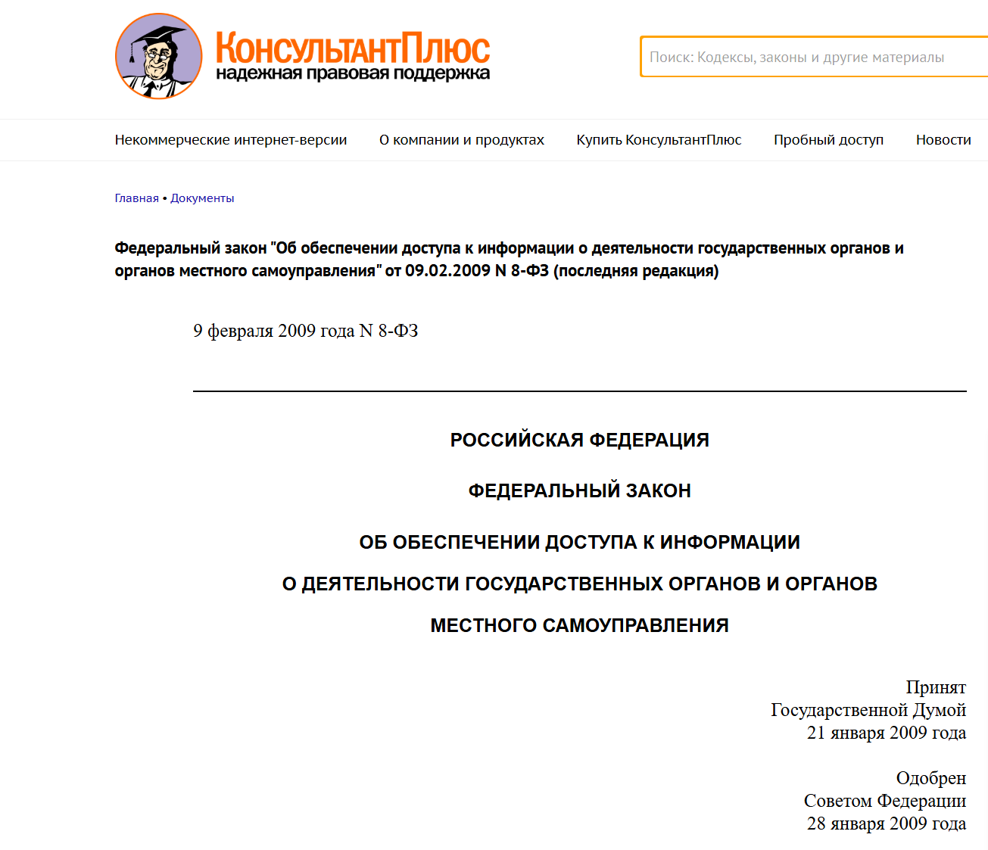

Структура и основное содержание, данного закона:

* [Глава 1. Общие положения](https://www.consultant.ru/document/cons_doc_LAW_84602/01fbae25b3040955277cbd70aa1b907cceda878e/)
  + [Статья 1. Основные понятия, используемые в настоящем Федеральном законе](https://www.consultant.ru/document/cons_doc_LAW_84602/08fc56bd86e19a3adf05254e1449e3ae4694df32/)
  + [Статья 2. Сфера действия настоящего Федерального закона](https://www.consultant.ru/document/cons_doc_LAW_84602/2aa205bfa2c4aee5cac9d905e809a7b7728ccd0f/)
  + [Статья 3. Правовое регулирование отношений, связанных с обеспечением доступа к информации о деятельности государственных органов и органов местного самоуправления](https://www.consultant.ru/document/cons_doc_LAW_84602/7d1d9bf9b6e9c2bc3e38d82c8d7edb2ae2b2ef68/)
  + [Статья 4. Основные принципы обеспечения доступа к информации о деятельности государственных органов и органов местного самоуправления](https://www.consultant.ru/document/cons_doc_LAW_84602/e37570367fd60171931916b5227191dd934c379c/)
  + [Статья 5. Информация о деятельности государственных органов и органов местного самоуправления, доступ к которой ограничен](https://www.consultant.ru/document/cons_doc_LAW_84602/6e42c535e46521c19cefd7fe9f5da445e9356074/)
  + [Статья 6. Способы обеспечения доступа к информации о деятельности государственных органов и органов местного самоуправления](https://www.consultant.ru/document/cons_doc_LAW_84602/3a64007dd7a87c4b8f7fdd55e21a43d928c144c3/)
  + [Статья 7. Форма предоставления информации о деятельности государственных органов и органов местного самоуправления](https://www.consultant.ru/document/cons_doc_LAW_84602/9bcec2f20ea10cdab2245378f84d6e6bf5fd925f/)
  + [Статья 8. Права пользователя информацией](https://www.consultant.ru/document/cons_doc_LAW_84602/9cb82487223f45f1c1d94025d2b030701b363ee0/)
* [Глава 2. Организация доступа к информации о деятельности государственных органов и органов местного самоуправления. Основные требования при обеспечении доступа к этой информации](https://www.consultant.ru/document/cons_doc_LAW_84602/1d172ae0328a34832f60587dbad9435cf247d6b2/)
  + [Статья 9. Организация доступа к информации о деятельности государственных органов и органов местного самоуправления](https://www.consultant.ru/document/cons_doc_LAW_84602/fda131602335356a8f7fb91e50fb64b32186996a/)
  + [Статья 10. Организация доступа к информации о деятельности государственных органов и органов местного самоуправления, размещаемой в сети "Интернет"](https://www.consultant.ru/document/cons_doc_LAW_84602/32b1a4e9547bcbc979cab32ff73d300cb0095446/)
  + [Статья 11. Основные требования при обеспечении доступа к информации о деятельности государственных органов и органов местного самоуправления](https://www.consultant.ru/document/cons_doc_LAW_84602/e4fb380d53822434913f8449aa9b9e6bdf9f67a4/)
* [Глава 3. Предоставление информации о деятельности государственных органов и органов местного самоуправления](https://www.consultant.ru/document/cons_doc_LAW_84602/c358c3524cdb602896c5ff01b246c82510a67fb8/)
  + [Статья 12. Обнародование (опубликование) информации о деятельности государственных органов и органов местного самоуправления](https://www.consultant.ru/document/cons_doc_LAW_84602/8cd16ef412bfcd2cee430b42ba26ab8fe2aad221/)
  + [Статья 13. Информация о деятельности государственных органов и органов местного самоуправления, размещаемая в сети "Интернет"](https://www.consultant.ru/document/cons_doc_LAW_84602/81ca8b4d00823600d828ba5af70d43595f2f34bc/)
  + [Статья 14. Перечни информации о деятельности государственных органов, органов местного самоуправления, размещаемой на официальных сайтах](https://www.consultant.ru/document/cons_doc_LAW_84602/f9512ba5d055f1e03013bfab57619657fe891054/)
  + [Статья 15. Присутствие на заседаниях коллегиальных государственных органов и коллегиальных органов местного самоуправления, а также на заседаниях коллегиальных органов государственных органов и коллегиальных органов органов местного самоуправления](https://www.consultant.ru/document/cons_doc_LAW_84602/ff6244370fb88e855337f175abde9ec356e0e5d7/)
  + [Статья 16. Размещение информации о деятельности государственных органов, органов местного самоуправления в помещениях, занимаемых указанными органами, и иных отведенных для этих целей местах](https://www.consultant.ru/document/cons_doc_LAW_84602/404f30181765f4d21bb4471ee3dc13aad2ef452e/)
  + [Статья 17. Ознакомление с информацией о деятельности государственных органов и органов местного самоуправления в помещениях, занимаемых указанными органами, а также через библиотечные и архивные фонды](https://www.consultant.ru/document/cons_doc_LAW_84602/ccdf0cb88c2e8993cbeb9b227c9945a7fedd18db/)
  + [Статья 18. Запрос информации о деятельности государственных органов и органов местного самоуправления](https://www.consultant.ru/document/cons_doc_LAW_84602/bc8f145b9b0cf81ba35eefedf48e421cf362e0a5/)
  + [Статья 19. Порядок предоставления информации о деятельности государственных органов и органов местного самоуправления по запросу](https://www.consultant.ru/document/cons_doc_LAW_84602/9219f5a8eee4e40c3490a3fefaf3757321617d31/)
  + [Статья 20. Основания, исключающие возможность предоставления информации о деятельности государственных органов и органов местного самоуправления](https://www.consultant.ru/document/cons_doc_LAW_84602/8c8845d11ca0258e4a0ec282f95cafa1ce10a857/)
  + [Статья 21. Информация о деятельности государственных органов и органов местного самоуправления, предоставляемая на бесплатной основе](https://www.consultant.ru/document/cons_doc_LAW_84602/d6d1264625a4beb8fc36967730002cad3c5d3d05/)
  + [Статья 22. Плата за предоставление информации о деятельности государственных органов и органов местного самоуправления](https://www.consultant.ru/document/cons_doc_LAW_84602/8b5db92c7b4fe466910b87ad6919b2f9fe5490f0/)
* [Глава 4. Ответственность за нарушение порядка доступа к информации о деятельности государственных органов и органов местного самоуправления](https://www.consultant.ru/document/cons_doc_LAW_84602/d305b80c63089897b5295ff9e235479aec362e99/)
  + [Статья 23. Защита права на доступ к информации о деятельности государственных органов и органов местного самоуправления](https://www.consultant.ru/document/cons_doc_LAW_84602/23cc4a2779bb0ba682557708a4d032ffd45df6e7/)
  + [Статья 24. Контроль и надзор за обеспечением доступа к информации о деятельности государственных органов и органов местного самоуправления](https://www.consultant.ru/document/cons_doc_LAW_84602/3b07d25251f4264cc76fe488a1754430daaf8451/)
  + [Статья 25. Ответственность за нарушение права на доступ к информации о деятельности государственных органов, органов местного самоуправления и подведомственных организаций](https://www.consultant.ru/document/cons_doc_LAW_84602/aebb395464abe03552afc8f644eba9a76aa5e1e8/)
* [Глава 5. Заключительные положения](https://www.consultant.ru/document/cons_doc_LAW_84602/7a283cef45f1da7e971d3aece1c72c6c823f9cc9/)
  + [Статья 26. Вступление в силу настоящего Федерального закона](https://www.consultant.ru/document/cons_doc_LAW_84602/4ef2841188b1964451d3dab1ab57f11e50db437f/)

**Согласно пояснительной записке** (<https://sozd.duma.gov.ru/bill/386525-4>)

Федеральный закон "Об информации, информационных технологиях и о защите информации" регулирует в основном порядок формирования информационных ресурсов, закрепляет обязанности органов государственной власти и органов местного самоуправления по созданию общедоступных информационных систем, а также право граждан и организаций обжаловать действия и решения органов государственной власти и органов местного самоуправления, направленные на ограничение их права на доступ к информации.

Основными целями законопроекта являются обеспечение открытости деятельности государственных органов и органов местного самоуправления, активное использование информационных технологий, объективное информирование граждан Российской Федерации и структур гражданского общества о деятельности государственных органов и органов местного самоуправления.

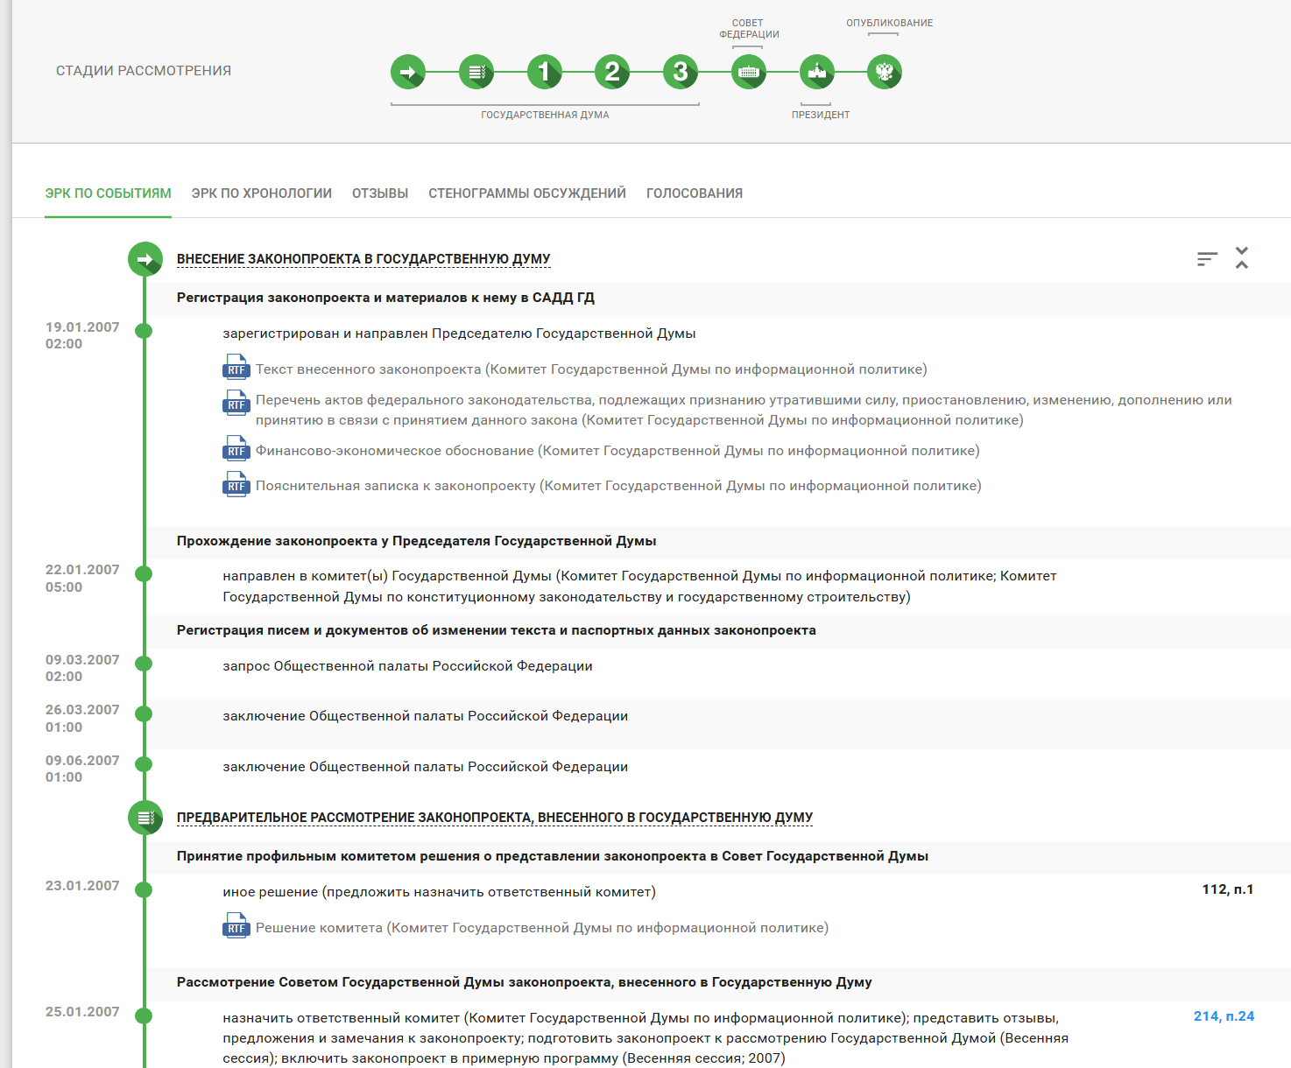

**Этапы принятия данного ФЗ в Государственной Думе:**

[РАССМОТРЕНИЕ ЗАКОНОПРОЕКТА В ПЕРВОМ ЧТЕНИИ](https://sozd.duma.gov.ru/bill/446526-5) – 15.03.2007

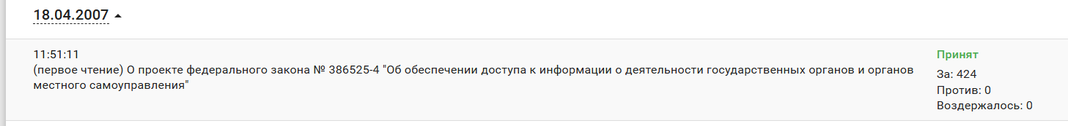

Изображение выглядит как текст, снимок экрана, Шрифт, число

Контент, сгенерированный ИИ, может содержать ошибки.

[РАССМОТРЕНИЕ ЗАКОНОПРОЕКТА Во втором ЧТЕНИИ](https://sozd.duma.gov.ru/bill/446526-5) 15.06.2007 – 26.12.2008гг.

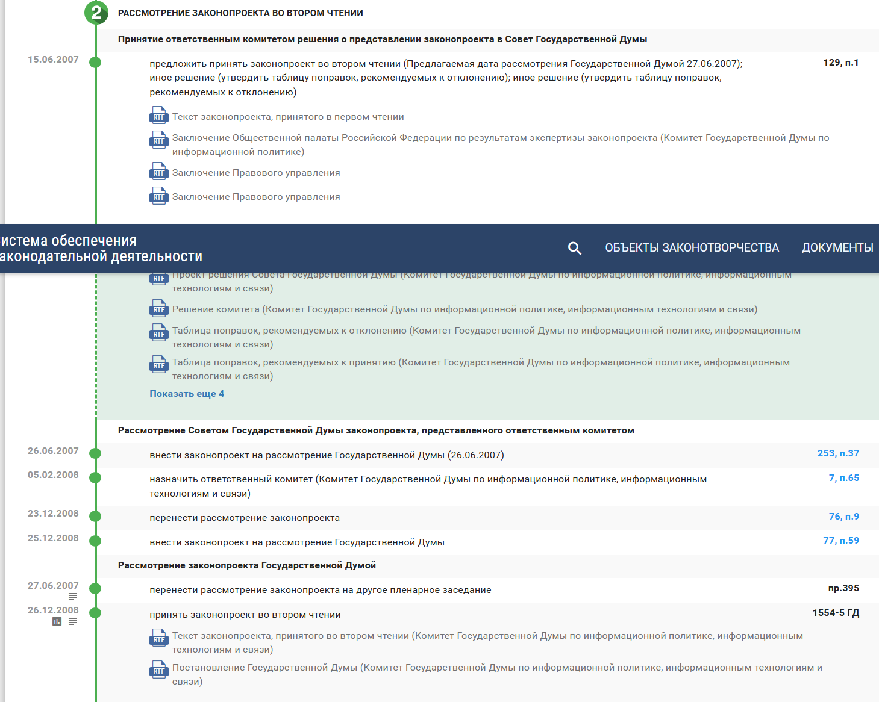

Изображение выглядит как текст, Шрифт, число, линия

Контент, сгенерированный ИИ, может содержать ошибки.  
По результатам второго чтения проекта федерального закона No 386525-4 были рассмотрены следующие поправки:

**1. Уточнение порядка предоставления информации**

* **Сроки ответа на запросы**: Были уточнены сроки предоставления информации. Например, стандартный срок ответа на запрос гражданина был установлен в **30 дней**, а в случаях, требующих дополнительной проверки, — **до 60 дней**.
* **Формы предоставления информации**: Закон был дополнен положениями о том, что информация должна предоставляться в доступной форме, включая электронные форматы (например, через официальные сайты органов власти).

**2. Расширение перечня информации, подлежащей обязательному раскрытию**

* В закон были добавлены новые категории информации, которые государственные органы обязаны публиковать в открытом доступе:
  + Бюджетные данные (расходы, доходы, отчеты об исполнении бюджета).
  + Результаты проверок и аудитов.
  + Информация о государственных закупках и тендерах.
  + Данные о кадровом составе и структуре органов власти.

**3. Исключения и ограничения доступа**

* Были уточнены категории информации, доступ к которой может быть ограничен:
  + Государственная тайна.
  + Коммерческая тайна.
  + Персональные данные.
  + Информация, связанная с оперативно-розыскной деятельностью.
* Внесены поправки, предусматривающие **обязательное обоснование отказа** в предоставлении информации.

**4. Механизмы обжалования**

* Закон был дополнен положениями, позволяющими гражданам обжаловать отказ в предоставлении информации:
  + Установлен порядок подачи жалоб в вышестоящие органы или суд.
  + Предусмотрена ответственность должностных лиц за неправомерный отказ в доступе к информации.

**5. Технические аспекты**

* В закон были включены требования к **официальным сайтам государственных органов**:
  + Сайты должны быть доступны для людей с ограниченными возможностями.
  + Информация должна обновляться регулярно и в установленные сроки.
* Введены положения о создании **единого портала** для доступа к информации о деятельности государственных органов.

**6. Ответственность за нарушение закона**

* Были уточнены меры ответственности за нарушение положений закона:
  + Дисциплинарная ответственность для должностных лиц.
  + Административные штрафы за непредоставление информации или предоставление недостоверных данных.

**7. Учет международного опыта**

* В закон были включены положения, учитывающие международные стандарты в области доступа к информации, такие как:
  + Принципы открытости и прозрачности, закрепленные в международных договорах.
  + Опыт других стран в реализации аналогичных законов.

**8. Обсуждение и компромиссы**

* На втором этапе чтения депутаты и эксперты активно обсуждали спорные моменты, такие как:
  + Баланс между открытостью и защитой конфиденциальной информации.
  + Возможность злоупотреблений со стороны граждан при подаче запросов.
* В результате были найдены компромиссные решения, которые позволили учесть интересы всех сторон.

[принятие ЗАКОНОПРОЕКТА В третьем ЧТЕНИИ](https://sozd.duma.gov.ru/bill/446526-5), и направление его в совет федерации 21.12.2009гг.  
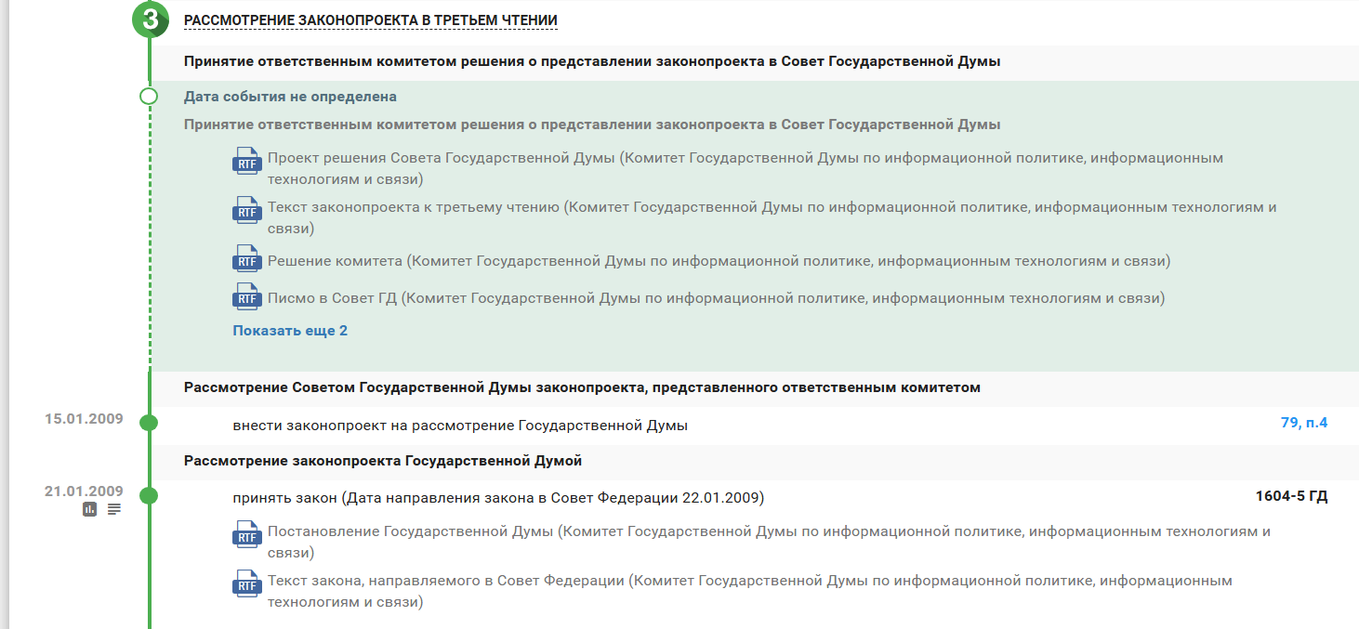  
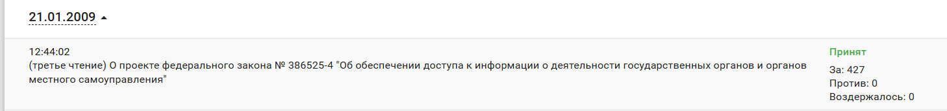

Итоги 3 этапа чтения проекта федерального закона No 386525-4:

**1. Уточнение механизмов доступа к информации**

* **Электронные запросы**: Закон был дополнен положениями, разрешающими гражданам подавать запросы на информацию в электронной форме через официальные сайты государственных органов.
* **Единый портал**: Введено требование о создании единого интернет-портала, где граждане могут получить доступ к информации о деятельности всех государственных органов и органов местного самоуправления.

**2. Расширение перечня обязательной информации**

* В закон были добавлены новые категории информации, которые должны быть опубликованы в открытом доступе:
  + Планы и отчеты о деятельности органов власти.
  + Информация о государственных услугах и порядке их получения.
  + Данные о результатах проверок и аудитов.
  + Сведения о кадровом составе и вакансиях в государственных органах.

**3. Уточнение исключений и ограничений**

* Были доработаны положения, касающиеся ограничений на доступ к информации:
  + Уточнены критерии отнесения информации к категории государственной тайны.
  + Введены дополнительные гарантии защиты персональных данных.
  + Установлен порядок обоснования отказа в предоставлении информации.

**4. Упрощение процедуры обжалования**

* Закон был дополнен положениями, упрощающими процедуру обжалования отказа в предоставлении информации:
  + Установлены четкие сроки рассмотрения жалоб.
  + Введена возможность подачи жалоб в электронной форме.
  + Предусмотрена ответственность должностных лиц за неправомерный отказ.

**5. Ответственность за нарушение закона**

* Были уточнены меры ответственности за нарушение положений закона:
  + Дисциплинарная ответственность для должностных лиц.
  + Административные штрафы за непредоставление информации или предоставление недостоверных данных.
  + Установлены штрафы для юридических лиц, нарушающих требования закона.

**6. Технические и организационные аспекты**

* В закон были включены требования к технической инфраструктуре:
  + Официальные сайты государственных органов должны быть доступны для людей с ограниченными возможностями.
  + Информация должна обновляться регулярно и в установленные сроки.
* Введены положения о проведении обучения для сотрудников государственных органов по вопросам реализации закона.

[ПРОХОЖДЕНИЕ ЗАКОНА В СОВЕТЕ ФЕДЕРАЦИИ](https://sozd.duma.gov.ru/bill/446526-5) – 22.01.2009 – 28.01.2009  
Изображение выглядит как текст, снимок экрана, Шрифт, число

Контент, сгенерированный ИИ, может содержать ошибки.

Закон был одобрен без существенных замечаний.

[подписание ЗАКОНА ПРЕЗИДЕНТом РОССИЙСКОЙ ФЕДЕРАЦИИ](https://sozd.duma.gov.ru/bill/446526-5), его опубликование и вступление в силу 09.02.2009 – 13.02.2009

Изображение выглядит как текст, Шрифт, линия, снимок экрана

Контент, сгенерированный ИИ, может содержать ошибки.

**Характеристика структуры данного Федерального закона:**

**1. Преамбула**

* В преамбуле закона формулируются его цели и задачи:
  + Обеспечение открытости и прозрачности деятельности государственных органов и органов местного самоуправления.
  + Установление правовых основ для реализации права граждан на доступ к информации.

**2. Основные разделы и статьи закона**

**Глава 1. Общие положения**

* **Статья 1. Предмет регулирования закона**:
  + Определяет сферу действия закона и виды информации, которые подлежат раскрытию.
* **Статья 2. Основные понятия**:
  + Даются определения ключевых терминов, таких как "информация", "государственный орган", "орган местного самоуправления", "доступ к информации".
* **Статья 3. Принципы обеспечения доступа к информации**:
  + Устанавливает принципы, такие как открытость, достоверность, своевременность и доступность информации.

**Глава 2. Права и обязанности участников правоотношений**

* **Статья 4. Права граждан на доступ к информации**:
  + Закрепляет право граждан запрашивать и получать информацию о деятельности государственных органов.
* **Статья 5. Обязанности государственных органов и органов местного самоуправления**:
  + Устанавливает обязанности органов власти по обеспечению доступа к информации, включая публикацию данных на официальных сайтах.

**Глава 3. Порядок предоставления информации**

* **Статья 6. Формы предоставления информации**:
  + Описывает способы предоставления информации (письменно, электронно, через официальные сайты).
* **Статья 7. Сроки предоставления информации**:
  + Устанавливает сроки для ответа на запросы (30 дней для стандартных запросов, до 60 дней в сложных случаях).
* **Статья 8. Исключения и ограничения доступа к информации**:
  + Определяет категории информации, доступ к которой может быть ограничен (государственная тайна, персональные данные и т.д.).

**Глава 4. Механизмы контроля и ответственности**

* **Статья 9. Контроль за исполнением закона**:
  + Описывает механизмы контроля за соблюдением требований закона, включая проведение проверок.
* **Статья 10. Ответственность за нарушение закона**:
  + Устанавливает меры ответственности за непредоставление информации или предоставление недостоверных данных (дисциплинарная, административная ответственность).

**Глава 5. Заключительные положения**

* **Статья 11. Вступление закона в силу**:
  + Определяет дату вступления закона в силу.
* **Статья 12. Переходные положения**:
  + Устанавливает порядок реализации закона в переходный период.

**Цель и задача закона:**

Основная цель - обеспечить открытость и прозрачность деятельности государственных органов и органов местного самоуправления, задача - создать эффективные механизмы для реализации права граждан на доступ к информации